Exo -EDUc*ç*o r TłL-CRECHE

R ê Ri2o a e

eelG ei ic da a i Ba e

dna N b e
roe Ro e
Bat a

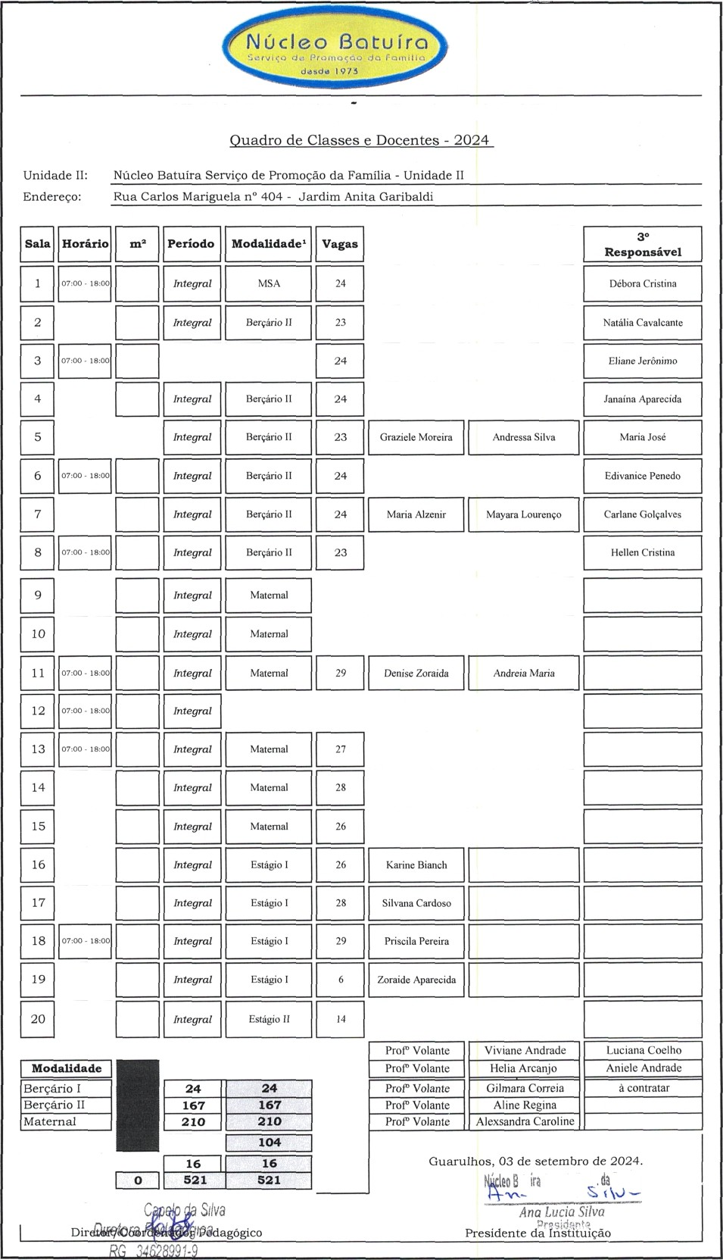
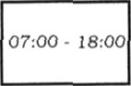
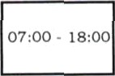
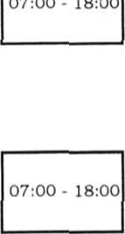
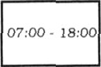
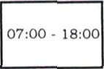
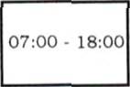
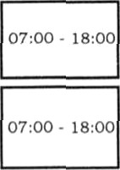
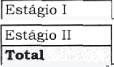
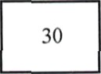
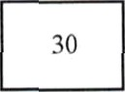
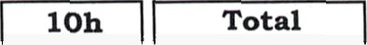
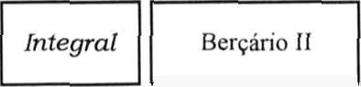
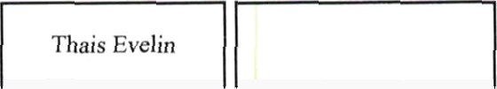

ia Re e e P

C i e R be o P t c C a

Maria de Pinho o ia L b a

ò i a B b a

ngrid e edo a aiza S

Roai gue Pa i ia S a

Mae a e Ma | Thai | e
A a S | Dh ce | le a
en i er Step a e | li abe S | s
iadci l ed | a Bea

